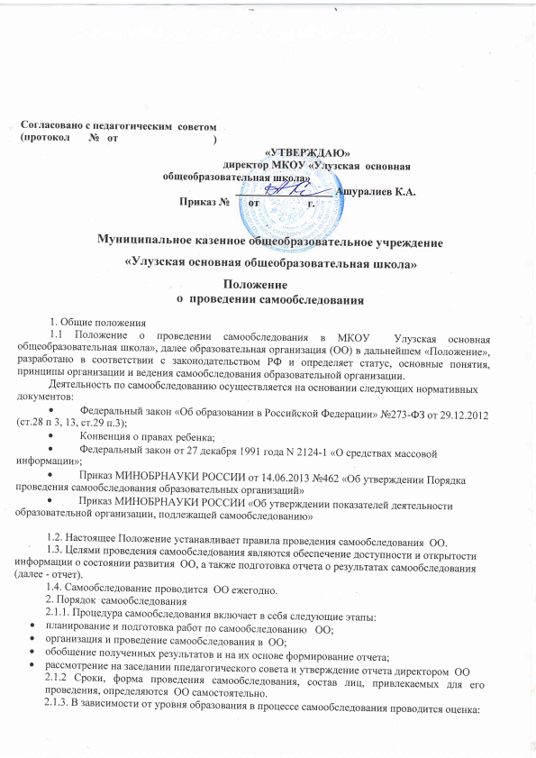
- организационно-правового обеспечения образовательной деятельности,
- структуры и системы управления,
- качества содержания подготовки выпускников,
- организации учебного процесса,
- востребованности выпускников,
- качества кадрового, учебно-методического, информационного и библиотечного обеспечения,
- материально-технической базы,
- функционирования внутренней системы оценки качества образования,
- показателей деятельности организации, установленных федеральным органом исполнительной власти, осуществляющим функции по выработке государственной политики и нормативно-правовому регулированию в сфере образования.
2.1.4. Самообследование ОО проводится по следующим направлениям:
- общие сведения о ОО;
- образовательные результаты обучающихся;
- кадровое обеспечение учебного процесса;
- инфраструктура ОО
2.2. Результаты самообследования ОО оформляются в виде отчета, включающего аналитическую часть и результаты анализа показателей деятельности организации (по состоянию на 30 августа текущего года), который подписывается руководителем организации и заверяется ее печатью.

2.3. Размещение отчета в информационно-телекоммуникационных сетях, в том числе на официальном сайте организации в сети «Интернет» и направление его учредителю осуществляются не позднее 15 сентября текущего года.

